портфолио в начальной школе.

Работу выполнила: Клочкова Н.К.,
учитель начальных классов
МОУ СОШ №3 г.Михайловка
Волгоградская область.
XXI век – век интеллекта, век индивидуализма личности. Изменился общественно- политический строй, и в общественном сознании так же произошли коренные изменения: «человек для общества» постепенно уступает в нем место «человеку для себя». Хорошо это или плохо – рассудит история. Школа же обязана сегодня главные усилия в сфере образования направлять на развитие, прежде всего, тех способностей, которые не вытекают из каких- то абстрактных «общественных потребностей», а требуются самому человеку для успешной самоактуализации и самореализации, для продвижения к целям, которые человек поставил себе сам.
Исследования психологов заставляют принять точку зрения, согласно которой ведущей характеристикой творческой личности следует считать не «выдающиеся способности»( высокий интеллект, креативность и др.), а её мотивацию (жизненные цели). Именно она – решающий фактор реализации творческого потенциала личности. Однако, положительная мотивация личности, в свою очередь, невозможно без благополучного развития высших форм мышления ребенка, которая во многом определяется уровнем сформированности его наглядно – образного и наглядно – действенного мышления. Поэтому, если мы рассматриваем формирование личности как непрерывный процесс, в котором начальная школа занимает одно из важнейших мест, следует во главу ставить задачу формирования высших форм мышления, в частности – мышления творческого. Творческое мышление требует осуществления, умения ставить новые цели, осуществлять контроль и оценку, планирование, использовать нетривиальные способы анализа, сравнения, обобщения формирования критериев оценок. Следствие формирование высших форм мышления – гармоничное развитие личности школьника в соответствии с его индивидуальными возможностями и особенностями, становления культуры его учебной деятельности, формирование способности к самообразованию. Развитие воображения и мышления принципиально изменяет позицию ученика: он – творец, имеющий право выбора способов и путей деятельности, обучающийся сознательно, следовательно - продуктивно и результативно. Именно такой ученик, по-моему мнению, способен к обучению в течение всей жизни, социально мобилен, и, следовательно, конкурентоспособен. Средством формирования высокого уровня положительной мотивации к обучению, творчеству и сознательному выбору жизненных приоритетов с помощью объективного фиксирования результатов индивидуальных достижений школьников в широком образовательном контексте является ученическое портфолио.
Портфолио ( от франц. porter излагать, формулировать, нести и folio – лист, страница) – досье, собрание достижений.
Понятие «портфолио» пришло к нам из Запанной Европы XV – XVI веков. В эпоху Возрождения архитекторы представляли заказчикам готовые работы и наброски своих строительных проектов в особой папке, которую называли «портфолио». Документы, представленные в этих папках, позволяли заказчику составить впечатление о профессиональных качествах претендента. В настоящее время в сфере бизнеса портфолио применяется для показа достижений фирмы, а в сфере фотографов и фотомоделей – как альбом с фотографиями.
Идея воспользоваться портфолио в сфере образования возникло в середине 80-х годов в Соединенных Штатах Америки. В конце прошлого века идея применения портфолио в школе становится популярной во всем мире, в Ом числе и в России. Портфолио (в широком смысле этого слова) – это способ фиксирования, накопления и оценки индивидуальных достижений школьников. Он относится к ряду «аутентичных» (истинных) индивидуализированных оценок и ориентирован не только на процесс оценивания, но и самооценивания. Основной целью аутентичного оценивания является оказание помощи учащимся в развитии их способностей анализировать собственную деятельность, сопоставлять её с общепринятыми стандартами и на основе этого пересматривать, совершенствовать, перенаправлять свою энергию, проявлять инициативу для достижения собственного прогресса.
В педагогической литературе портфолио характеризуется как:
- коллекция работ учащегося, всесторонне демонстрирующая не только его учебные результаты, но и усилия, приложенные к их достижению;
- выставка учебных достижений учащегося по данному предмету (или нескольким предметам) за данный период обучения (четверть, полугодие, год). Портфолио является важным элементом практико-ориентированного подхода к образованию. Концепция портфолио: портфолио перспективная форма представления индивидуальной направленности учебных достижений конкретного ученика.
Философия ученического портфолио предполагает:
– смещение акцента с того, что учащийся не знает и не умеет, на то, что он знает и умеет по данной теме и данному предмету;
– интеграцию количественной и качественной оценок;
- перенос педагогического ударения с оценки на самооценку.
Функции портфолио:
- диагностическая: фиксирует изменения, и рост за определенный период времени;
- целеполагания: поддерживает учебные цели ученика;
- содержательная: раскрывает весь спектр выполняемых учеником работ;
- развивающая: обеспечивает непрерывность процесса обучения от года к году;
- мотивационная: поощряет результаты деятельности учащихся, преподавателей, родителей;
- рейтинговая: показывает диапазон навыков, умений, использование приобретенного опыта.
Основное предназначение портфолио – продемонстрировать достижения ученика в различных областях деятельности: учебной, творческой, социальной, коммуникативной.
Портфолио становится «историей успеха», помогающей проследить индивидуальный прогресс учащегося, историей, в которой акцент смещается с того, чего не знает и не умеет ученик, на то, что он знает и умеет.
Основной смысл портфолио в начальных классах – показать все, на что ты способен. Наличие у ребенка портфолио позволит сделать оценивание оптимистичным, не допустить потери веры в себя, в свои силы в самом начале пути.
Портфолио в начальной школе, для меня и моих детей – специальное образовательное пространство (место), где происходит совместная работа детей и учителя по накоплению, систематизации, анализу и представления каждым учащимся своих результатов и достижений за определенный отрезок времени.
Портфолио в начальной школе, прежде всего, должна носить обучающий характер. Это не форма оценивания детей, а «инструмент», с помощью которого формируется у младших школьников контрольно-оценочная самостоятельность.
Цели и задачи ведения портфолио в начальных классах:
— создание ситуации успеха для каждого ученика, повышение самооценки и уверенности в собственных возможностях;
— максимальное раскрытие индивидуальных способностей каждого ребенка, создание условий для его самореализации и самоактуализации в различных областях школьной жизни и внешкольной жизни;
— развитие познавательных интересов учащихся и формирование готовности к самостоятельному познанию;
— формирование установки на творческую деятельность и умений творческой деятельности, развитие мотивации дальнейшего творческого роста;
— формирование положительных моральных и нравственных качеств личности, стимулирование к самосовершенствованию;
— приобретение навыков саморефлексии, формирование умения анализировать собственные интересы, склонности, потребности и соотносить их с имеющимися возможностями («я реальный», «я идеальный»);
— формирование жизненных идеалов, стимулирование стремления к самосовершенствованию.
Портфолио ученика младших классов есть далеко не в каждой школе. Пока он водится в рамках эксперимента. Но всё идет к тому, что спустя всего несколько лет портфолио станет обязательным атрибутом ученика начальной школы. На протяжении многих лет учителя начальных классов собирают и вручают выпускникам папки с их работами, из которых можно сделать выводы, каких успехов добились ученики, каким предметам они отдавали предпочтение в начальной школе. Идея создания портфолио в последнее время становится все более популярной. Что стоить за сухой отметкой, выставленной в дневнике, в журнале? Можно ли разглядеть за ней личность ученика, его ежедневный кропотливый труд, его неисчерпаемый творческий потенциал? А портфолио становится «историей успеха», помогающей проследить индивидуальный прогресс учащегося. Портфолио представляет собой одновременно форму, процесс организации и технологию работы с продуктами познавательной деятельности учащихся, предназначенных для демонстрации, анализа и оценки для развития рефлексии, для осознания и оценки ими результатов своей деятельности, для осознания собственной субъективной позиции. По- моему мнению, портфолио ученика может стать одним из способов формирования ключевой компетентности «решение проблем» и объектом оценки сформированности данной компетентности.
Главным показателем эффективности какой-либо деятельности является, как известно, ее результат. Мало кто будет спорить с тем, что результатом воспитания является личность воспитанника. Правда, всегда при этом возникает вопрос: а что именно имеется в виду? Пожалуй, многие педагоги на этот вопрос ответили бы - «всестороннее развитие личности ребенка». А сколько сторон у личности? Какие это стороны? Как узнать, достигли воспитатели этого результата? Да и вообще - достижим ли он в широкой практике воспитания? Основная трудность в решении вопроса о результатах воспитания состоит в необходимости соблюдения одновременно двух важных условий. С одной стороны, эти результаты должны быть четко определяемы, реалистичны и диагностируемы. С другой стороны, определение результатов воспитания и процесс их диагностирования должны отражать уважительное отношение к личности воспитанника. Недопустимо сравнение воспитанников друг с другом - «один лучше, другой хуже». Сравнивать ребенка можно не с другим ребенком, а только с самим собой, подчеркивая тем самым позитивные или негативные изменения, произошедшие в нем за тот или иной промежуток времени. Недопустимо и вынесение прямой оценки личности ребенка - «ты плохой» или «ты хороший». Оценивать можно поступки, взгляды, но не самих детей. Названные выше условия будут соблюдены, если в качестве результата воспитания мы будем рассматривать личностный рост ребенка. В современном обществе ценностями могут быть признаны такие феномены, как Человек, Семья, Отечество, Земля, Мир. Знания. Труд, Культура. Поскольку речь идет о гуманистических ценностях, следует обратить большее внимание, на основополагающую ценность гуманизма – ценность Человека. Она может проявляться в двух ипостасях: как ценность другого человека и как ценность своего собственного Я. Развитие ценностного отношения ребенка именно к этим феноменам и будет свидетельствовать о его личностном росте. Исходя из вышесказанного, я использовала портфолио ученика в качестве именно средства диагностики личностного развития моих учеников.
Создание условий для самореализации ученика, реализация субъектного подхода, уважение к возможностям ребёнка, позволяют мотивировать процесс развития его мыслительных и творческих возможностей, сделав основной упор не на портфолио документов, а на портфолио творческих работ: раздел "Творческие работы" становится основным и главным, раздел "Официальные документы" используется только в качестве приложения. С помощью портфолио ученика решаются задачи развития мышления и воображения, повышения уровня мотивации школьников в процессе их творческой деятельности, поиска одарённых детей и создания условий для их самореализации. Однако необходимо помнить, что составление портфолио - не гонка за дипломами и всевозможными грамотами. Важен сам процесс участия в учебной деятельности или творческой работе, а не его результат. Широта сферы применения портфолио ученика в учебно-воспитательной работе делает его востребованным педагогическим и методическим инструментом, в частности – при организации обучения учащихся начальных классов основам проектной деятельности.
Преимущества и недостатки портфолио. Основные преимущества портфолио:
- портфолио органически интегрирует три составляющие процесса обучения: преподавание, учение и оценивание;
- позволяет объединить количественную и качественную оценку способности учащегося по средствам анализа разнообразных продуктов учебно-познавательной деятельности;
- поощряется не только оценка, но и самооценка, и взаимооценка учащихся, самоанализ и самоконтроль учащихся;
- сотрудничество учащихся и учителя, с целью оценки достижений в обучении;
- форма непрерывной оценки в процессе непрерывного образования, которое смещает акценты от традиционной оценки к альтернативной.
Недостатки портфолио:
- внедрение данной формы требует большой систематической работы по повышению квалификации учителей, формированию их готовности принять эту инновацию;
- портфолио требует от учителя и от учащихся новых и организационных и познавательных умений;
- портфолио требует больше времени для реализации, чем традиционная система оценки.
Возможные риски:
- недостаточное понимание проблемы работы над портфолио со стороны родителей;
- организованность родителей на должном уровне;
- не у всех участников возникает потребность в работе над портфолио;
- работа будет проводиться не систематически.
Единых, жестких требований (государственного образца портфолио ученика) на данный момент не существует. Поэтому не следует рассматривать портфолио младшего школьника в качестве официального документа, досье, содержащего набор материалов. Ведь работа над портфолио – хорошая возможность проявить себя, подойти творчески к этой задаче, придумать что-то свое, оригинальное. Считаю, что портфолио – это портфель личных достижений ученика, который содержит:
- личные работы ученика;
- творческие работы, отражающие его интересы;
- лучшие работы, отражающие рост успехов ученика в какой- либо области;
- самостоятельно найденные информационно – справочные материалы из дополнительных источников;
- доклады, сообщения, размышления об отобранных материалах и своем продвижении в учебный и внеклассной деятельности. Материал портфолио собирается не один год, а в течение всего периода обучения. Портфолио является формой аутентичного оценивания образовательных результатов по продукту, созданному учащимся в ходе учебной, творческой, социальной и других видов деятельности. Таким образом, портфолио соответствует целям, задачам и идеологии личностно-ориентированного обучения. Важно также отметить, что помощь в работе с портфолио, оказываемая ученику учителем и родителями, ни в коем случае не подменяет его собственную творческую деятельность. Развитие младшего школьника невозможно без осуществления взрослыми функции управления. Учителю же функция управления помогает выявить пробелы и недостатки в организации педагогического процесса, ошибки в собственной деятельности и осуществить корректировку учебно-воспитательного процесса. Уверена, что применение портфолио в начальной школе откроет новые горизонты в нелёгком деле воспитания подрастающего поколения. Работу над портфолио учеников я веду с первого класса. Уже в первые дни первого класса возникает потребность в создании портфолио. «Портфолио» как для ребенка, так и для родителей звучит непривычно. Перед родителями своего класса я выступила с презентацией «Портфолио в начальной школе». Идея портфолио заинтересовала родителей и увлекла детей. В нашем классе решено было, что портфолио то не только папка с грамотами и дипломами, а это возможность рассказать о себе интересно и грамотно, раскрыть свой творческий потенциал. В первом классе, когда ребенок только начинает работать над составлением портфолио, без помощи родителей ему не обойтись. Конечно же, по мере того, как он взрослеет, эту помощь сводится к минимуму. С самого начала работа ребенка строилась таким образом, чтобы он сам прикладывал определенные усилия к формированию портфолио. Однако немалую работы проделали и родители. Так, к примеру, рисование генеалогического древа подвигло родителей не только опросить вместе с ребёнком ныне живущих представителей старшего поколения, но и обращаться за информацией в архивы и к ресурсам сети Интернет. Считаю важным дать ребенку самому выбрать фотографию для титульного листа. Не стоит давить на него и склонять к выбору строгого портрета. Поэтому родители, помогая ребёнку выбрать фотографию, старались дать ему возможность показать себя таким, каким он себя представляет и хочет представиться другим. Следует отметить, что, судя по выбранным фотографиям, дети не старались представить себя намного лучше, чем их воспринимают окружающие, в то же время, пытаясь выразить определённое свойство характера или показать своё увлечение. Могу утверждать, что, благодаря участию большинства родителей в работе над детским портфолио, удалось не только глубже посвятить родителей в проблемы их детей, не только помочь детям раскрыться с новой (часто неожиданной для родителей) стороны, но и удалось сформировать у школьников высокий уровень мотивации к учебной, познавательной, творческой и общественной деятельности. Совместная работа над портфолио укрепляет семейные взаимоотношения и помогает создать положительные семейные традиции.
Структурная модель портфолио ученика начальной школы.
Раздел «Визитка» .
Раздел «Визитка» - ознакомительный, в котором ребенок рассказывает о себе. Первый лист раздела – это красиво оформленный титульный лист с фотографией ученика, а так же данные об учебном заведении в котором он учится.
В данном разделе можно поместить любую информацию, которая интересна и важна для ребенка. Возможны следующие заголовки листов:
☺«Мое имя»- содержит информацию о том, что означает имя, можно написать о знаменитых людях носивших и носящих это имя, рассказать, какой характер имеют люди с данным именем;
☺ «Моя семья» - здесь можно рассказать о каждом члене семьи, о семейных традициях, прилагаются фотографии или рисунки своей семьи;
☺ «Мой знак зодиака» - рисует свой знак зодиака и описывает его;
☺ «Мой город»- рассказ о родном городе, его достопримечательностях; здесь же можно разместить схему маршрута от дома до школы.
☺ «Мои друзья» - фотографии друзей, рассказ о своих друзьях, какие они, чем любят заниматься.
☺ «Мои увлечения» - рассказ о своих интересах, увлечениях, размещают картинки, вырезки из журналов.
☺ «Моя школа»- включает в себя фотографию школы, рассказ о школе и педагогах.
☺ «Мой класс» - фотография всего класса, список детей.
☺ «Мои педагоги» - здесь можно разместить фотографии учителей, рассказ о любимом предмете и любимом преподавателе.
☺ «Моя мечта» - здесь ребенок пишет о своей будущей профессии о своих самых заветных мечтах.
Раздел «Моя учеба».
В этом разделе заголовки листов посвящены конкретному школьному предмету. Ученик наполняет этот раздел удачно написанными контрольными работами, интересными проектами, отзывами о прочитанных книгах, графиками роста скорости чтения, творческими работами.
Раздел «Моя общественная работа»
Все мероприятия, которые проводятся вне рамок учебной деятельности можно отнести к общественной работе (поручениям). Может быть, ребенок играл роль в школьном спектакле, или читал стихи на торжественной линейке, или оформил стенгазету к празднику или выступал на утреннике… Вариантов очень много. Оформлять этот раздел желательно с использованием фотографий и кратких сообщений на тему.
Раздел «Мое творчество»
В этот раздел ребенок помещает свои творческие работы: рисунки, сказки, стихи. Если выполнена объемная работа (поделка), нужно поместить ее фотографию. Родителям необходимо предоставить полную свободу ребенку при наполнении этого раздела! Важно! Если работа принимала участие в выставке или участвовала в конкурсе, также необходимо дать информацию об этом мероприятии: название, когда, где и кем проводилось. Хорошо бы дополнить это сообщение фотографией. Если событие освещалось в СМИ или Интернете - надо найти эту информацию. Если проводилось Интернет-порталом, сделать распечатку тематической странички.
Раздел «Мои достижения»
Здесь размещаются грамоты, сертификаты, дипломы, благодарственные письма, а также итоговые аттестационные ведомости. Причем в начальной школе не следует разделять по важности успехи в учебе (похвальный лист) и успехи, например, в спорте (диплом). Лучше выбрать расположение не в порядке значимости, а, например, в хронологическом порядке.
Мы уже с ребятами 4-ый год ведём свои портфолио, и каждый ребёнок в нашем классе может похвастаться своим портфолио: у каждого есть чувство гордости за свои, пусть ещё небольшие, но уже достижения. На переменах они снова просматривают свои портфолио, обмениваются друг с другом – тем самым учатся друг у друга оформлению, фантазируют, как сказать лучше, красивее. Важен здесь дух соревнования. Он не даёт погаснуть живой искре интереса ребёнка к учёбе, стремлению к приобретению знаний, желаю учиться, трудиться. Ведь ребёнок, никогда не познавший радости труда в учении, не переживший гордости от того, что трудности преодолены, теряет желание, интерес учиться. Интерес к этому делу только возрастает и не только у ребят, но и у родителей. Я считаю, что крайне важно с первых лет пребывания ребёнка в школе приучать к систематической работе с портфолио. Я уверена, что ценность портфолио заключается в том, что он способствует повышению самооценки ученика, максимальному раскрытию индивидуальных возможностей каждого ребёнка, развитию мотивации дальнейшего творческого роста.

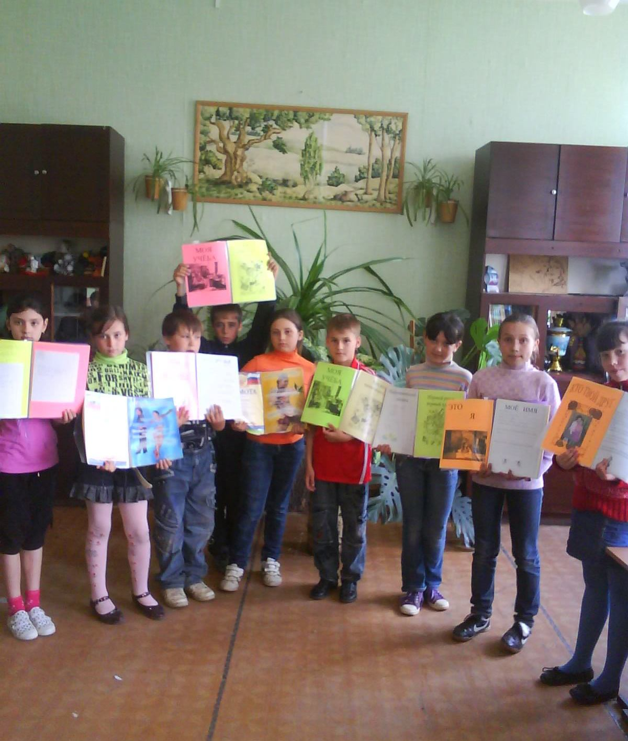
Приложение.

